**甘肃省兰州第一中学2018-2019-1学期12月考试题**



**高二物理**

**说明：本试卷分第Ⅰ卷（选择题）和第Ⅱ卷（非选择题）两部分，满分100分，考试时间为100分钟。答案写在答题卡上，交卷时只交答题卡。**

**第Ⅰ卷（选择题，共48分）**

**一、选择题（本题共12小题，每小题4分，共48分。其中1-7题为单项选择题，8-12为多项选择题,全部选对得4分，选对但不全的得2分，有选错或不选的得0分。）**

1．如图所示是磁场中某区域的磁感线，则(　　)

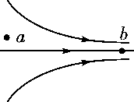

A．*a*、*b*两处的磁感应强度的大小不等，*Ba*>*Bb*

B．*a*、*b*两处的磁感应强度的大小不等，*Ba*<*Bb*

C．同一通电导线放在*a*处受力一定比放在*b*处受力大

D．同一通电导线放在*a*处受力一定比放在*b*处受力小

2．根据所学知识判断图中正确的是(　　)

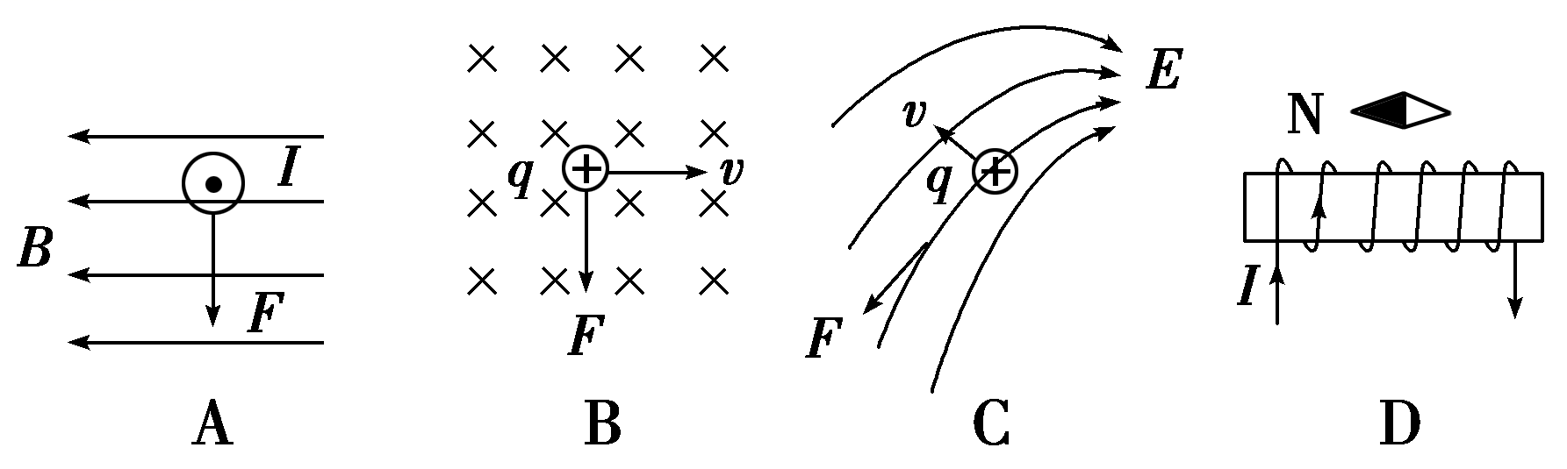

3．如图所示，厚薄均匀的矩形金属薄片边长*ab*＝2*bc*，当将*A*与*B*接入电压为*U*的电路中时，电流为*I*；若将*C*与*D*接入电压为*U*的电路中，则电流为(　　)

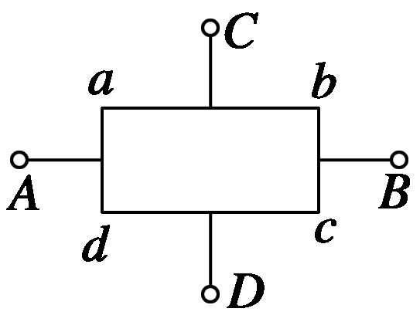

A．4*I* B．2*I* C.*I* D.*I*

4．如图所示是三根平行直导线的截面图，若它们的电流强度大小都相同，且*ab*＝*ac*＝*ad*，则*a*点的磁感应强度的方向是(　　)

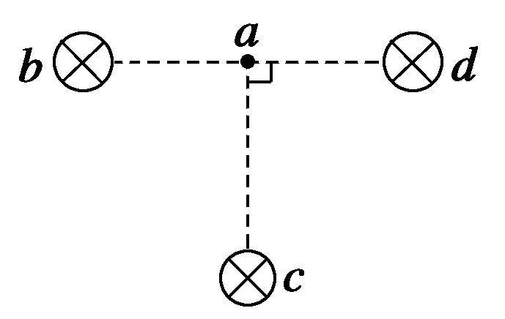

A．垂直纸面指向纸里 B．垂直纸面指向纸外

C．沿纸面由*a*指向*b*  D．沿纸面由*a*指向*d*

5．如图所示，质量*m*＝0.5kg的通电导体棒在安培力作用下静止在倾角为37°、宽度*L*＝1m的光滑绝缘框架上，磁场方向垂直于框架平面向下(磁场仅存在于绝缘框架内)．右侧回路中，电源的电动势*E*＝8V、内阻*r*＝1Ω，额定功率为8W、额定电压为4V的电动机M正常工作．取sin37°＝0.6，cos37°＝0.8，重力加速度大小*g*＝10m/s2，则磁场的磁感应强度大小为(　)

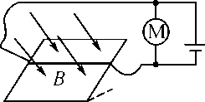

A．2T B．1.73T

C．1.5T D．1T

6．如图所示，因线路故障，接通S时，灯泡L1和L2均不亮，用电压表测得*Uab*＝0，*Ubc*＝0，*Ucd*＝4V．因此可知断路处为(　　)

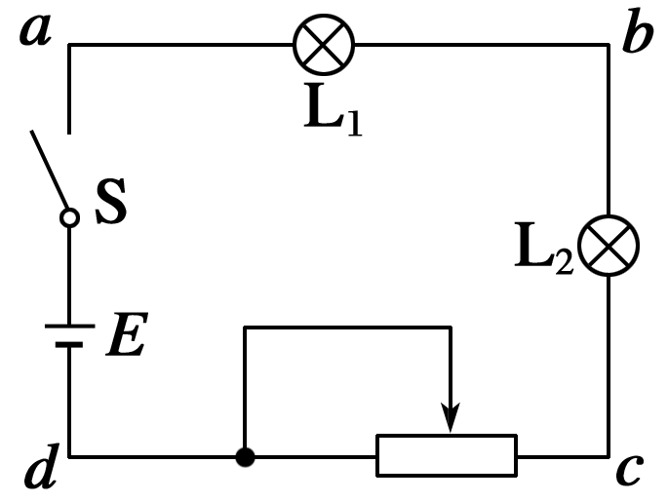

A．灯泡L1 B．灯泡L2

C．变阻器 D．不能确定

7．如图所示，三个完全相同的半圆形光滑轨道竖直放置，分别处在真空、匀强磁场和匀强电场中，轨道两端在同一高度上，三个相同的带正电小球同时从轨道左端最高点由静止开始沿轨道运动，*P*、*M*、*N*分别为轨道的最低点，如图所示，则下列有关判断正确的是(　　)

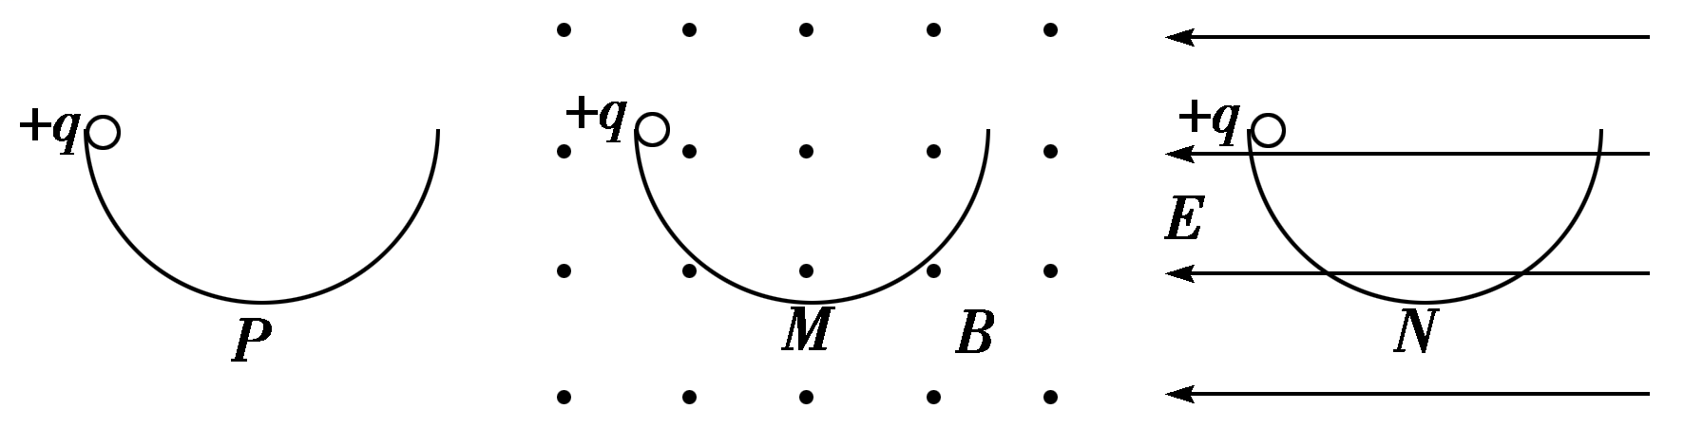

A．小球第一次到达轨道最低点的速度关系*vp*＝*vM*>*vN*

B．小球第一次到达轨道最低点时对轨道的压力关系*FP*＝*FM*>*FN*

C．小球从开始运动到第一次到达轨道最低点所用的时间关系*tP*<*tM*<*tN*

D．三个小球到达轨道右端的高度都不相同，但都能回到原来的出发点位置

8.图中的甲、乙两个电路，都是由一个灵敏电流表G和一个变阻器*R*组成的，它们之中的一个是测电压的电压表，另一个是测电流的电流表，那么以下结论中正确的是(　　)

A．甲表是电流表，*R*增大时量程增大

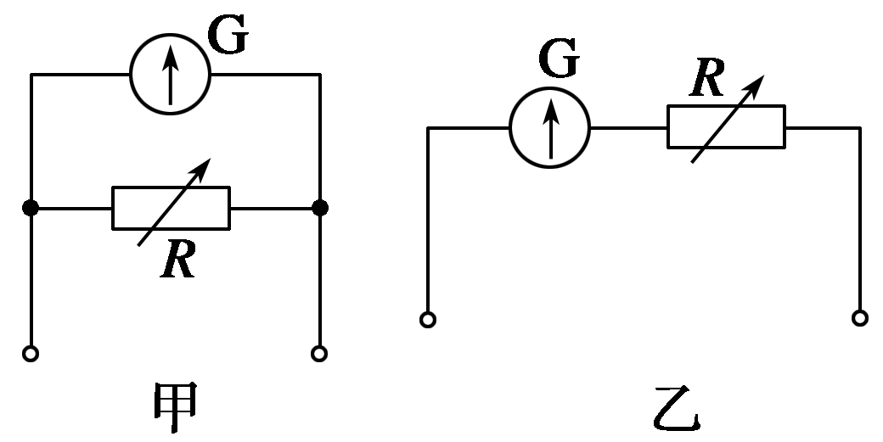

B．甲表是电流表，*R*增大时量程减小

C．乙表是电压表，*R*增大时量程减小

D．乙表是电压表，*R*增大时量程增大

9.如图所示，一条形磁铁放在水平桌面上，在其左上方固定一根与磁铁垂直的长直导线，当导线中通以图示方向的电流时(　　)

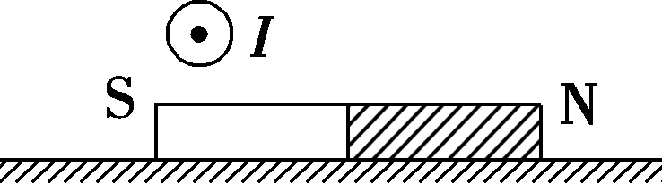

A．磁铁对桌面的压力增大 B．磁铁对桌面的压力减小

C．磁铁受到向右的摩擦力作用 D．磁铁受到向左的摩擦力作用

10. 南极考察经常就南极特殊的地理位置进行科学测量．“雪龙号”考察队员一次实验如下：在地球南极附近用弹簧测力计竖直悬挂一未通电螺线管，如图所示．下列说法正确的是(　　)

A．若将*a*端接电源正极，*b*端接电源负极，则弹簧测力计示数将减小

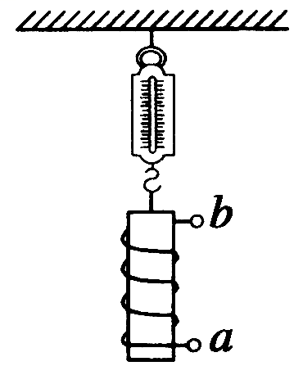

B．若将*a*端接电源正极，*b*端接电源负极，则弹簧测力计示数将增大

C．若将*b*端接电源正极，*a*端接电源负极，则弹簧测力计示数将增大

D．不论螺线管通电情况如何，弹簧测力计示数均不变

11．1922年英国物理学家阿斯顿因质谱仪的发明、同位素和质谱的研究荣获了诺贝尔化学奖．若速度相同的同一束粒子由左端射入质谱仪后的运动轨迹如图所示，则下列相关说法中正确的是

A．该束带电粒子带负电

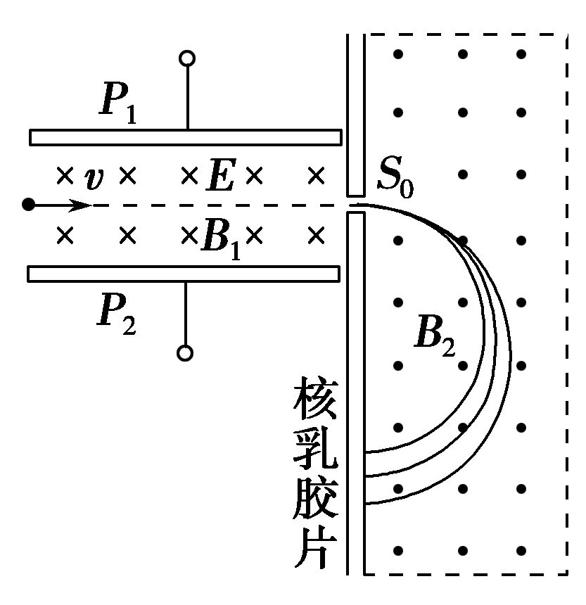

B．速度选择器的*P*1极板带正电

C．在*B*2磁场中运动半径越大的粒子，质量越大

D．在*B*2磁场中运动半径越大的粒子，荷质比越小

12.如图，电路中定值电阻阻值*R*大于电源内阻阻值*r*.将滑动变阻器滑片向下滑动，理想电压表V1、V2、V3示数变化量的绝对值分别为Δ*U*1、Δ*U*2、Δ*U*3，理想电流表A示数变化量的绝对值Δ*I*，则(　)

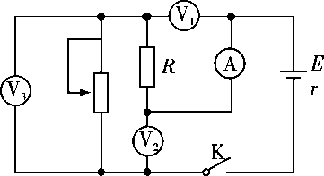

A．A的示数增大

B．V2的示数增大

C．Δ*U*3与Δ*I*的比值大于*r*

D．Δ*U*1大于Δ*U*2

**第Ⅱ卷（非选择题，共52分）**

**二、实验题 (本题共2小题，每空2分,共16分。)**

13. 某兴趣小组利用图所示电路测定一组干电池的内阻*r*和一待测电阻的阻值*Rx*。已知电池组的电动势约为6 V，电池组内阻和待测电阻的阻值都约为10 Ω，且不超过10 Ω，可供选用的实验器材有：

A.电流表(量程0～300 mA，内阻不计)；



B.电流表(量程0～3 A，内阻不计)；

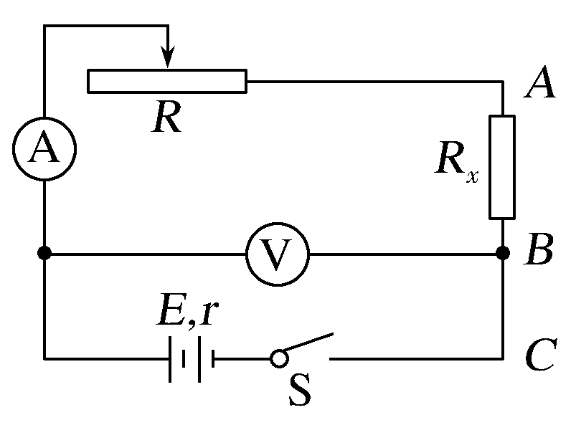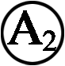

C.电压表(量程0～6 V，内阻很大)；



D.电压表(量程0～15 V，内阻很大)；



E.滑动变阻器*R*(阻值0～100 Ω)；

开关S一个，导线若干。该实验过程如下：

(1)在连接电路前，先选择合适的器材，电流表应选用________，电压表应选用________。(填所选器材前的字母)

(2)按图正确连接好电路后，将滑动变阻器的阻值调到最大，闭合开关，逐次调小其接入电路的阻值，测出多组*U*和*I*的值，并记录相应的数据，以*U*为纵轴，*I*为横轴，得到图所示的图线。

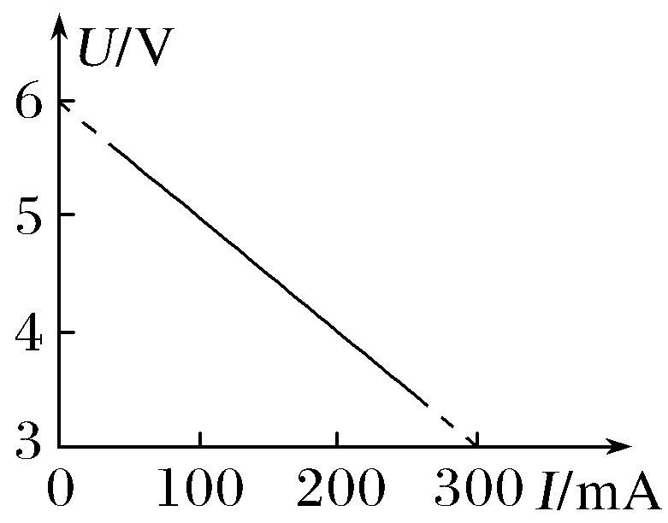

(3)断开开关S，将*Rx*改接在*B*、*C*之间，*A*与*B*用导线直接相连，其他部分保持不变。重复步骤(2)，得到另一条*U*－*I*图线，其斜率的绝对值为*k*。

(4)根据上面实验数据结合图可得，电池组的内阻*r*＝________Ω；用*k*和*r*表示待测电阻的关系式为*Rx*＝________。

14. 某同学想用以下器材组装一只欧姆表，并比较精确地测量一只几千欧电阻的阻值．

A．电流计，满偏电流为1 mA，内阻为20 Ω

B．电流计，满偏电流为0.6 A，内阻为5 Ω

C．电动势15 V，内阻5 Ω的直流电源

D．电动势3 V，内阻3 Ω的直流电源

E．最大阻值为5 000 Ω的滑动变阻器

F．最大阻值为100 Ω的滑动变阻器

|  |
| --- |
|  |

(1)以上器材应选用________(填字母)，并在下面虚线框内画出所组装的欧姆表的内部电路结构图．

(2)若用此欧姆表测量电阻，发现指针指在满偏电流的三分之一处，则此电阻的阻值约为________Ω.

(3)如果电池长期未用，导致内阻增大，电动势基本不变，且仍然能正常调零，这将导致测量的结果________(选填“偏大”“偏小”或“准确”)．

**三、计算题(本题共4小题，共36分。解答时应写出必要的文字说明、方程式和重要的演算步骤。只写出最后答案的不能得分。有数值计算的题，答案中必须明确写出数值和单位。)**

15.(7分) 如图所示，长为*L*、质量为*m*的导体棒*ab*，置于倾角为*θ*的光滑斜面上．导体棒与斜面的水平底边始终平行．已知导体棒通以从*b*向*a*的电流，电流为*I*，重力加速度为*g*.

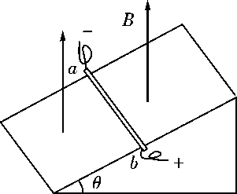

(1)若匀强磁场方向竖直向上，为使导体棒静止在斜面上，求磁感应强度*B*的大小；

(2)若匀强磁场的大小、方向都可以改变，要使导体棒能静止在斜面上，求磁感应强度*B*的最小值和对应的方向．

16. (9分) 如图所示，电源电动势*E*＝10 V，内阻*r*＝1 Ω，*R*1＝3 Ω，*R*2＝6 Ω，*C*＝30 μF.

(1)闭合开关S，求稳定后通过*R*1的电流．

(2)然后将开关S断开，求电容器两端的电压变化量和流过*R*1的总电荷量．

(3)如果把*R*2换成一个可变电阻，其阻值可以在0～10 Ω范围变化，求开关闭合并且电路稳定时，*R*2消耗的最大电功率．

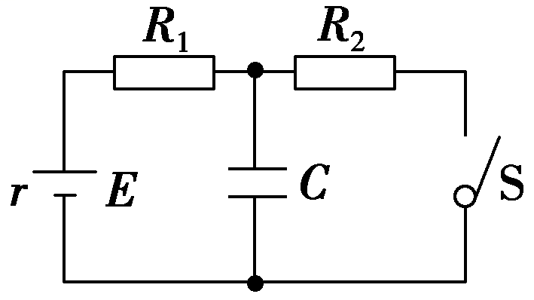

17. (8分)如图所示为电流天平，可以用来测量匀强磁场的磁感应强度，它的右臂挂着矩形线圈，匝数为*n*，线圈的水平边长为*L*，处于匀强磁场内，匀强磁场的方向与线圈平面垂直。当线圈中通过电流*I*时，调节砝码使两臂达到平衡，然后使电流反向，大小不变，这时需要在左盘中增加质量为*m*的砝码，才能使两臂再次达到新的平衡。

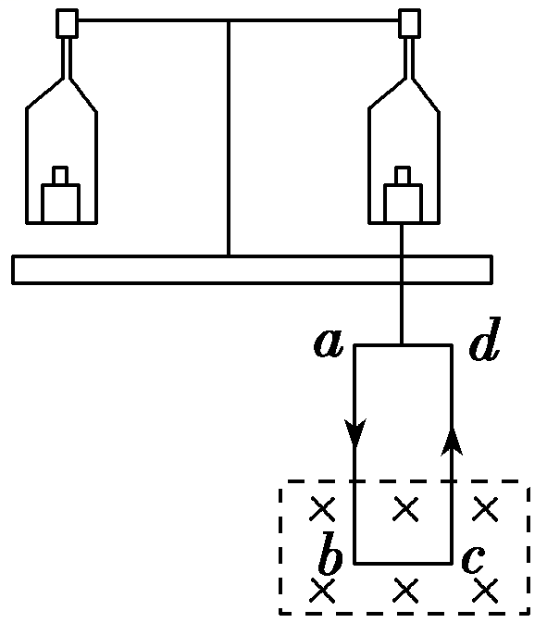

(1)若线圈串联一个电阻*R*连接到电压为*U*的稳定电源上，已知线圈电阻为*r*，当线圈中通过电流*I*时，请用题给的物理量符号表示出电阻*R*的大小.

(2)请用重力加速度*g*和*n*、*m*、*L*、*I*导出*B*的表达式.

18. (12分)在真空中水平放置平行板电容器，两极板间有一个带电油滴，电容器两板间距为*d*，当平行板电容器的电压为*U*0时，油滴保持静止状态，如图所示．当给电容器突然充电使其电压增加Δ*U*1时，油滴开始向上运动；经时间Δ*t*后，电容器突然放电使其电压减少Δ*U*2，又经过时间Δ*t*，油滴恰好回到原来位置．假设油滴在运动过程中没有失去电荷，充电和放电的过程均很短暂，这段时间内油滴的位移可忽略不计．重力加速度为*g*.求：

(1)带电油滴所带电荷量与质量之比；

(2)第一个Δ*t*与第二个Δ*t*时间内油滴运动的加速度大小之比；

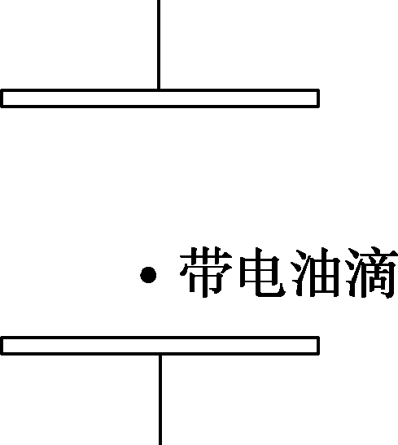

(3)Δ*U*1与Δ*U*2之比.

**兰州一中2018-2019-1学期高二年级月考考试试题**

**参考答案**

**一、选择题：本卷共12小题，每小题4分，共48分，每小题有一个或多个选项正确，全部选对得4分，选不全的得2分，有选错或不答的得0分。**

|  |  |  |  |  |  |  |  |  |  |  |  |  |
| --- | --- | --- | --- | --- | --- | --- | --- | --- | --- | --- | --- | --- |
| 题号 | 1 | 2 | 3 | 4 | 5 | 6 | 7 | 8 | 9 | 10 | 11 | 12 |
| 选项 | B | A | A | D | C | C | A | BD | BC | AC | BD | ACD |

**二、实验题：本题共2小题，共16分。把答案填在题中的横线上或按照题目要求作答。**

13. (1)A　C　(4)10　*k*－*r*

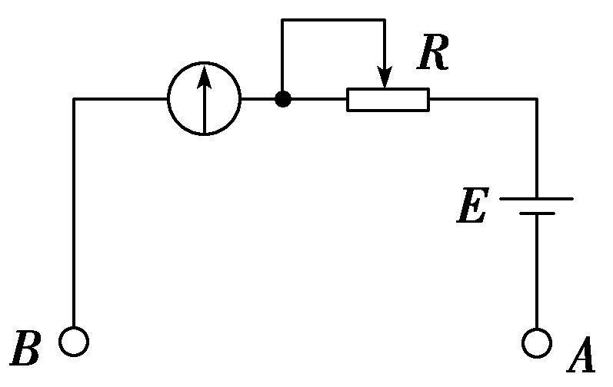

14. (1)ADE

(2)6 000

(3)准确

**三、计算题：本题共4小题，共36分。解答时应写出必要的文字说明、方程式和重要的演算步骤。只写出最后答案的不能得分。有数值计算的题，答案中必须明确写出数值和单位。**

15. (7分)解析　(1)导体棒受力如图甲所示，由平衡条件得

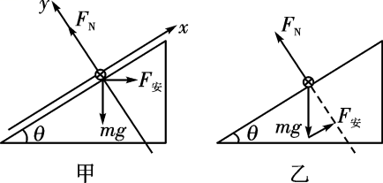

*mg*sin*θ*＝*BIL*cos*θ*，

解得*B*＝tan*θ*.

(2)如图乙所示，当安培力平行斜面向上，安培力和重力沿斜面的分力平衡时，安培力最小，有*mg*sin*θ*＝*BIL*，解得*B*＝sin*θ*.

由左手定则可知磁感应强度*B*的方向垂直斜面向上．

答案　(1)tan*θ*　(2)sin*θ*　方向垂直斜面向上

16. (9分)解析：(1)稳定时，电路中的电流：*I*＝＝1 A.

(2)S闭合，电路处于稳定状态时，电容器两端的电压：*U*＝*IR*2＝1×6 V＝6 V

断开后，电容器两端的电压为10 V所以Δ*U*＝4 V

流过*R*1的总电荷量为：Δ*Q*＝Δ*U*·*C*＝1.2×10－4 C.

(3)*PR*2＝·*R*2＝

可见当*R*2＝*R*1＋*r*时，*R*2消耗的功率最大

*P*m*R*2＝＝6.25 W.

答案：(1)1 A　(2)4 V　1.2×10－4 C　(3)6.25 W

17. (8分)解析：(1)根据闭合电路欧姆定律可得*I*＝

解得*R*＝－*r*。

(2)根据平衡条件有：*mg*＝2*nBIL*

得*B*＝。

答案：(1)－*r*　(2)*B*＝

18. (12分)解析：(1)油滴静止时满足：*mg*＝*q*

则＝.

(2)设第一个Δ*t*时间内油滴的位移大小为*x*1，加速度大小为*a*1，第二个Δ*t*时间内油滴的位移大小为*x*2，加速度大小为*a*2，则

*x*1＝*a*1Δ*t*2，*x*2＝*v*1Δ*t*－*a*2Δ*t*2

且*v*1＝*a*1Δ*t*，*x*2＝－*x*1

解得*a*1∶*a*2＝1∶3.

(3)油滴向上加速运动时：*q*－*mg*＝*ma*1，

即*q*＝*ma*1

油滴向上减速运动时：*mg*－*q*＝*ma*2，

即*q*＝*ma*2

则＝

解得＝.

答案：(1)　(2)1∶3　(3)1∶4

欢迎访问“高中试卷网”——http://sj.fjjy.org